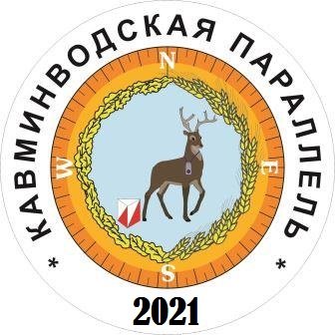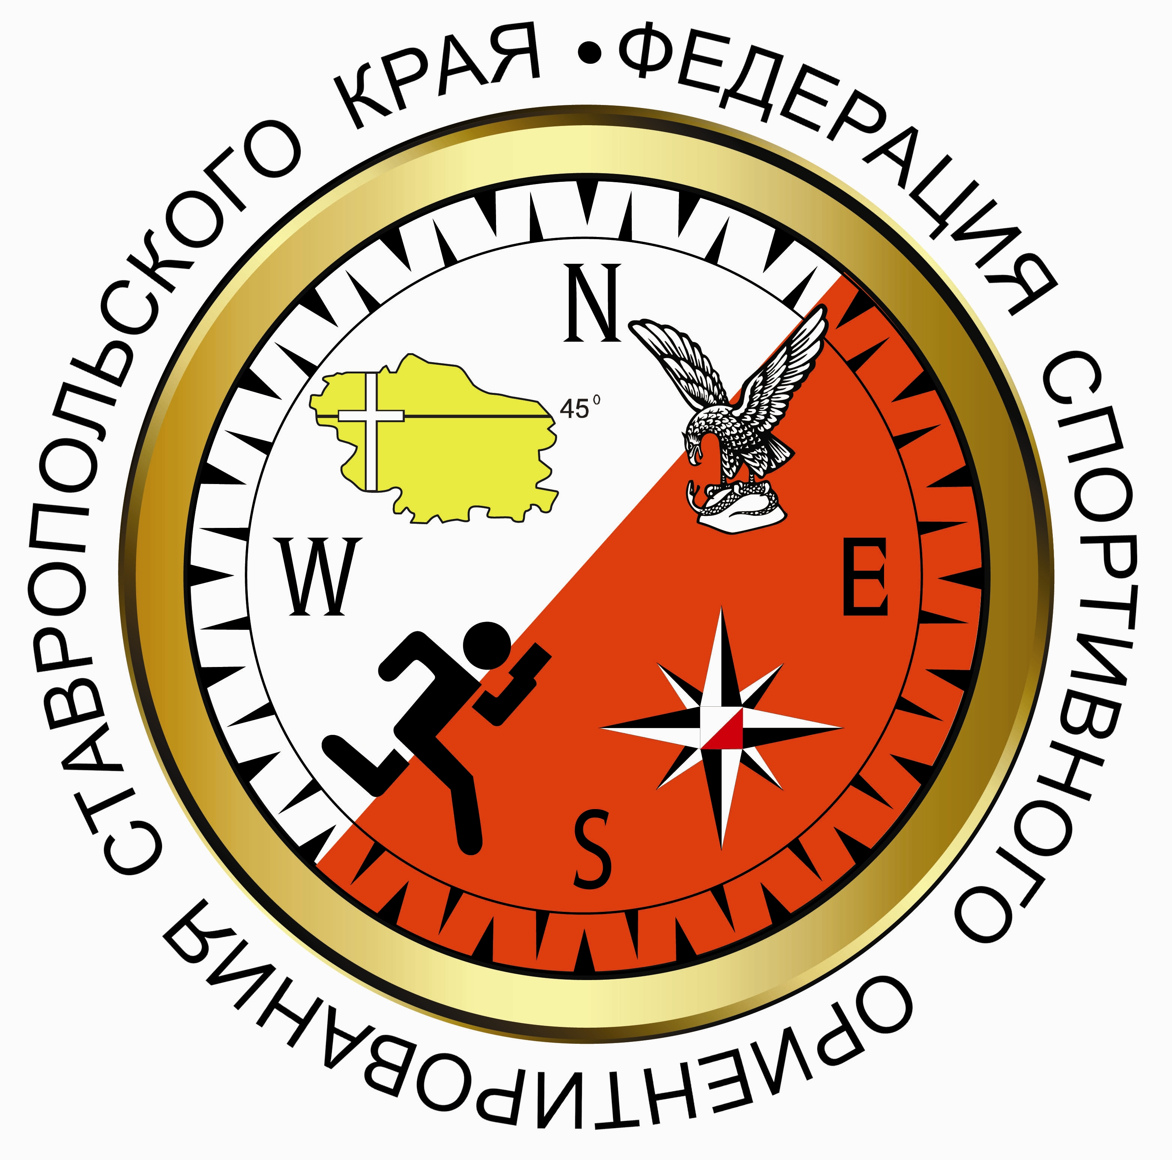
Фестиваль спортивного ориентирования
«Кавминводская параллель 2021»
1 этап

Ставропольский край, г. Железноводск.

ИНФОРМАЦИОННЫЙ БЮЛЛЕТЕНЬ №2

- Место и сроки проведения соревнований.
Соревнования проводятся в г. Пятигорск, п. Энергетик, 16 мая 2021г.
- Организаторы соревнований.
Федерация спортивного ориентирования Ставропольского края.
Главный судья: Климов И. В. (г. Железноводск);
Главный секретарь: Супрунов С. Г. (г. Железноводск).
Информация о соревнованиях на сайте http://www.fso-sk.ru
- Требования к участникам соревнований и условия их допуска.
Соревнования проводятся по дистанциям МЖ1, МЖ2, МЖ3, Open, зачет проводится по группам: Мужчины, Женщины, Девочки до 13 лет, Мальчики до 13 лет, Девушки до 15 лет, Юноши до 15 лет, Девушки до 17 лет, Юноши до 17 лет, Девушки до 19 лет, Юноши до 19 лет, М35, Ж35, М45, Ж45, М55, Ж55, Open.
При малом количестве участников группы могут быть объединены.
Составы команд по количеству участников не ограничены.
Представитель команды, в случае необходимости, может привлекаться к судейству.
4. Программа соревнований.
16 мая |  | Приезд участников | п. Энергетик
 | 9:00 - 11:00 | Комиссия по допуску участников
 | 10:30 - 11:00 | Открытие соревнований
 | 11:30 | Старт соревнований, Кросс - лонг  0830031811Я
 | 14:30 - 16:00 | Отъезд участников.

- Условия финансирования.
Заявочный взнос за участие в соревнованиях составляет: для групп Девочки до 13 лет, Мальчики до 13 лет, Девочки до 15 лет, Мальчики до 15 лет, Девушки до 17 лет, Юноши до 17 лет, Девушки до 19 лет, Юноши до 19 лет, М45, Ж45, М55, Ж55 – 200 рублей/ 1 день; Мужчины, Женщины, МЖ35 - 300 рублей/ 1 день, для группы OPEN–200 рублей/ 1 день.
Заявочный взнос для членов ФСО СК (при условии выполнения финансовых условий 2020 года) за участие в соревнованиях составляет: для групп Девочки до 13 лет, Мальчики до 13 лет, Девочки до 15 лет, Мальчики до 15 лет, Девушки до 17 лет, Юноши до 17 лет, Девушки до 19 лет, Юноши до 19 лет, М45, Ж45, М55, Ж55– 150 рублей/ 1 день; Мужчины, Женщины, МЖ35– 250 рублей/ 1 день, для группы OPEN–150 рублей/ 1 день.
При проведении соревнований будет использована система электронной отметки SportIdent. Стоимость аренды ЧИПов 50 рублей в день, для членов ФСО СК аренда чипа включена в стартовый взнос.
Реквизиты для перечисления взносов: Наименование получателя платежа: Региональная физкультурно-спортивная общественная организация «Федерация спортивного ориентирования Ставропольского края» ИНН 2627014197 КПП 262701001 р/с № 40703810104000000006 Филиал №4 ПАО КБ «Центр-инвест» БИК 040702734 к/с 30101810400000000734
В графе назначение платежа: «Членский взнос (указать ФИО и обязательно название коллектива, за который уплачивается членский взнос, если лично, то только ФИО), НДС не облагается».
Расходы производятся по следующим статьям:
- подготовка спортивных карт-схем;
- изготовление номеров;
- типографские и канцелярские расходы;
- дополнительные услуги автотранспорта на соревнованиях;
- подготовка дистанций;
- информационная поддержка соревнований.
Подача заявок на участие.
Адрес для предварительных заявок: suprunov.tankist@yandex.ru
Онлайн заявка https://orgeo.ru/event/16649
Заявки принимаются до 14 мая 2021 года, до 20:00.
В комиссию по допуску участников представляется:
- официальная именная заявка;
- в том случае, если в официальной заявке на какого-либо спортсмена отсутствует допуск врача, на этого спортсмена должна быть представлена целевая медицинская справка на данные соревнования;
- паспорт или документ, его заменяющий - с информацией о месте регистрации;
- классификационная книжка с подтверждением спортивного разряда или звания;
- договор о страховании от несчастного случая (оригинал).
6. Условия подведения итогов
Спортивная дисциплина кросс - многодневный проводится в 5 этапов. Победители и призеры многоэтапного кубка Ставропольского края определяются в каждой возрастной группе. За каждый успешно законченный этап участник получает очки в соответствии с дистанцией и отставанием от лидера. Очки рассчитываются с помощью программы Wocscore, формула номер 3.
Если в группе 3 и более зачетных участника, то награждаются участники, занявшие первые три места. Если менее 3, то награждается только участник, занявший 1 место.
Общий результат определяется суммой очков 4 лучших этапов. Если засчитанных этапов менее 4, то учитывается общая сумма очков, но не менее 3-х этапов.
Дистанция | Длина | Коэффициент | Условия допуска
М-1 | 6-7 км | 1000 | 2001 г.р. и старше, I разряд
Ж-1 | 6км | 1000 | 2001 г.р. и старше, I разряд
М-2 | 5-6 км | 800 | 2005 г.р. и старше, III разряд
Ж-2 | 4-5км | 800 | 2005 г.р. и старше, Iю разряд
М-3; Ж-3 | 2-2.5км | 400 | 2000 г.р. и старше, IIIю разряд
open | 1,5-3 км |  | ДРТ; новички.
- Награждение.
Участники, занявшие призовые места (1, 2, 3) в каждой возрастной группе награждаются медалями и грамотами.
- Спортивно-техническая информация.
Местность. Горная, северо-восточный склон горы Машук со средними и местами мелкими формами рельефа, сложной формой рельефа в карьерах. Растительность преимущественно лиственная, проходимость от хорошей до плохой. На открытых и полуоткрытых местах встречаются колючие кустарники.
Развитая сеть дорог и троп. Сеть разнонаправленных просек различной проходимости и видимости. Грунт в основном мягкий, в районах карьеров – каменистый, гравийный.
Карта Масштаб 1:7500, сечение рельефа 5 метров. Карта составлена в 2003 г. Отредактирована в 2016 г. Авторы: А.В. Баринов (Пятигорск). Часть местности дорисована в 2021 г. Косенко В.М. (Железноводск).
Опасные места: бытовой мусор, автомобильная дорога вокруг горы Машук с ограниченным движением. Карьеры, скальные обрывы, осыпи.
Границы района соревнований:
Север – дачи, окраины поселка Энергетик.
Запад – выше кольцевой дороги границы нет, ниже дороги кольцевой ограды лагерей отдыха.
Восток – автомагистраль.
Юг – границы нет.
Аварийный азимут – на северо-восток, район дачных участков. Хороший ориентир – труба котельной.
Параметры дистанций.
Группа | Длина  (км) | Кол-во КП | Набор высоты, (м) | Контрольное время, мин.
М-1 | 6.2 | 20 | 280 | 120
Ж-1 | 5.1 | 19 | 250 | 120
М-2 | 4.8 | 17 | 240 | 90
Ж-2 | 3.3 | 16 | 90 | 90
М-3 | 1.8 | 9 | 90 | 60
Ж-3 | 1.4 | 9 | 50 | 60
OPEN | 1.2 | 8 | 70 | 60
До начала ориентирования по маркировке 60 метров, местом начала ориентирования является развилка. От последнего КП до финиша 80 метров.
Проход – проезд к центру соревнований смотри схему
Все стартовавшие участники независимо от результата прохождения дистанции обязаны пройти через створ финиша.

9. Схема подъезда подхода к месту проведения соревнований.
Поселок Энергетик, конечная остановка автобуса № 16, далее по схеме, до адреса Пионерлагерная 18.
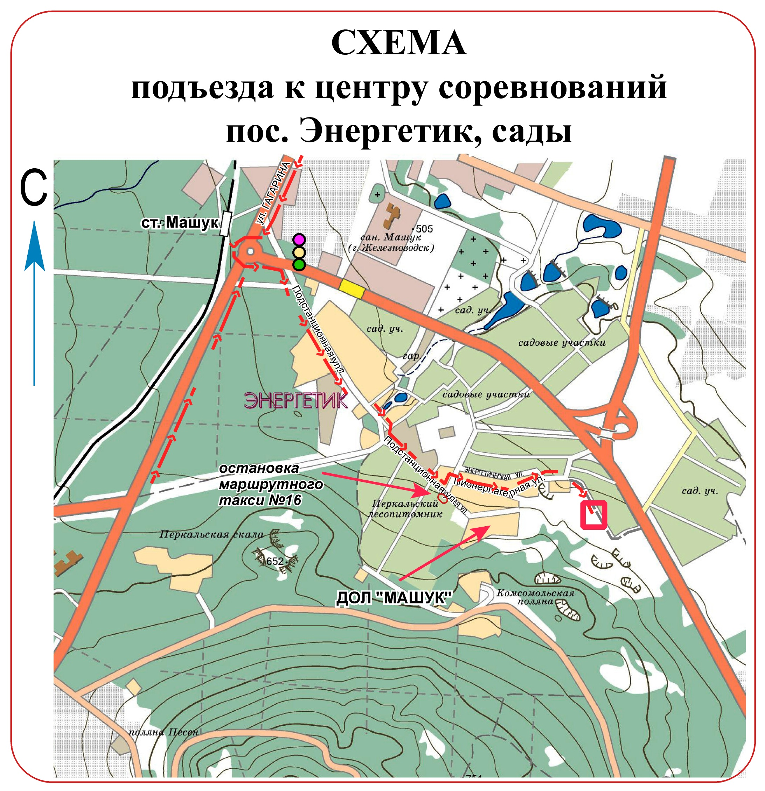
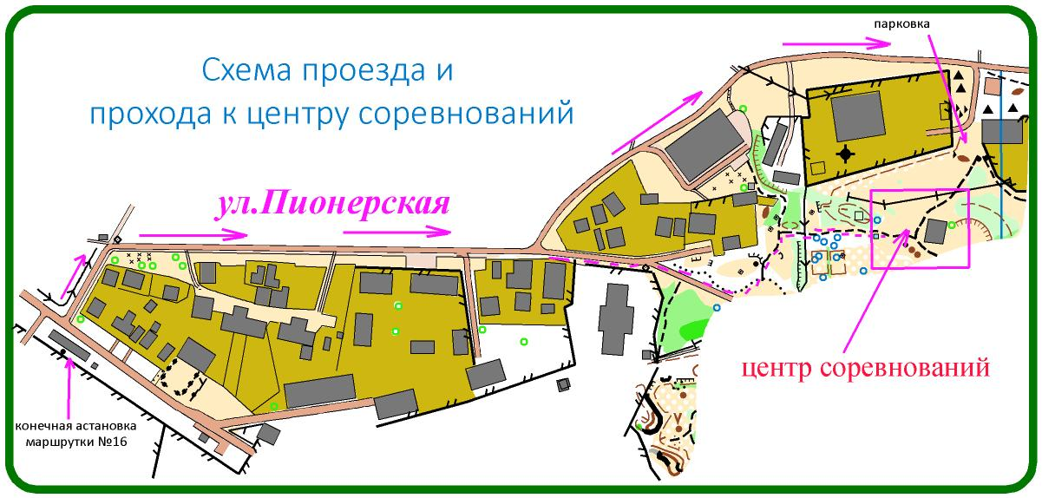
Образец предварительной заявки
образец является также основной формой заявки

Предварительная заявка
от команды________________________________
проводимых в________________________
в период_____________________

№  п/п | Фамилия, имя участника | Группа | Квали-фикация | Год  рождения | Номер личного чипа | Допуск врача
1
2
3
4
5
6
7
8
9
10

Тренер __ /___________/ Представитель __________/__________/
Допущено_________-спортсменов. Врач _____________________

Руководитель _________________ _____ ______/__________/

печать

